# 会议 | “传统与新命：现代性视域下的儒家思想”国际学术研讨会成功举办

图：刘飞飞、窦飞 文：刘飞飞

2024年7月6日—7日，由德国特里尔大学汉学系、德国儒学学会、中国山东大学曾子研究所、曾智明曾子学术基金主办,中国哲学史学会曾子研究会协办的“传统与新命：现代性视域下的儒家思想”国际学术研讨会在德国特里尔大学举行。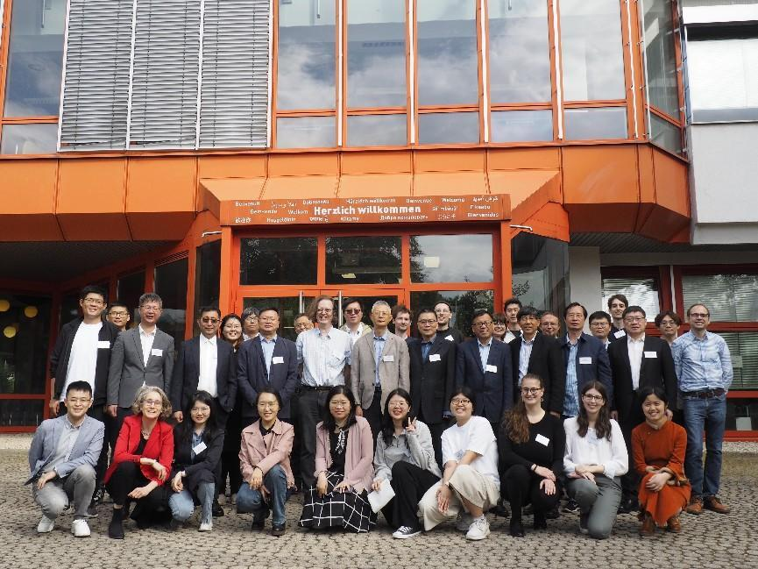

开幕式上，德国特里尔大学汉学系苏费翔（Christian Soffel ）教授，中国山东大学曾子研究所所长曾振宇教授，德国儒学学会会长、杜伊斯堡-埃森大学东亚所杜崙教授分别致辞。苏费翔教授对各位前来参会的学者表示欢迎，并介绍了特里尔大学汉学系概况，希望特里尔大学汉学系今后能够与各位学者保持沟通，经常举办这类会议。曾振宇教授在致辞中指出，儒家文明是世界文明形态中的中华类型，在家族相似性前提下，如何发掘与弘扬儒家文明的世界意义，是现代学者肩负的历史使命。儒家思想与西方现代文明有许多相通和有待深入对话之处，许多观念有待通过阐释以获得现代价值，曾振宇教授希望以这次会议为契机，今后持续举办为中西方学者提供交流对话的学术论坛。杜崙教授介绍了德国儒学学会的概况，希望这次会议能够真正推动儒家思想开启它的新使命。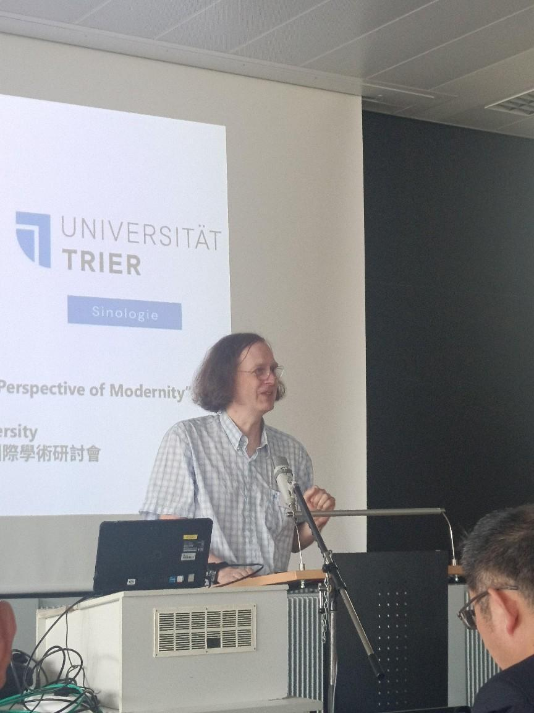

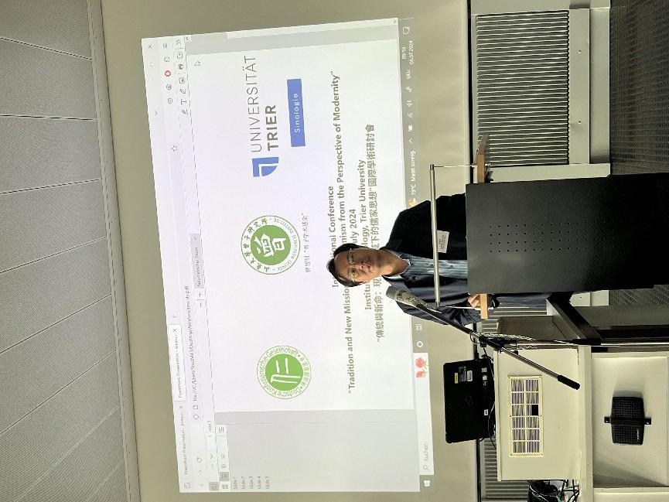

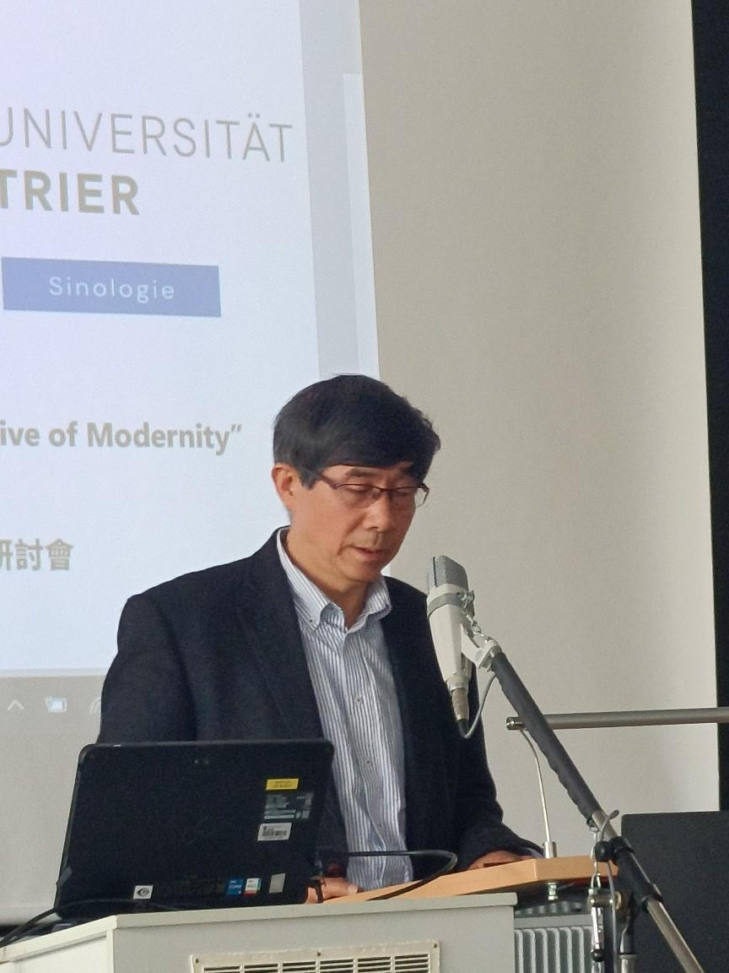

致辞过后，举行了中方学者向特里尔大学汉学系赠书仪式。

主旨发言阶段，中国哲学史学会会长、华东师范大学教授杨国荣作了题为《儒学的历史内涵与现代转换》的报告，报告从“儒学的原初形态与核心内涵”“儒学的分化与演进”“仁与礼统一的现代意义”“儒学的未来与展望”四个方面阐述了儒学的发展历程、基本内涵及现代价值。清华大学社会科学学院教授任剑涛的报告题目是《以自由为归宿：比较文明视野中的儒家自由观》。任剑涛教授指出，一切文明的出现与维续，都以自由为前提条件，自由缺席，则文明不可能发生，作为中国古代文明精神主干的儒家贡献了心性、限权、经济与人己权界四方面自由思想，但儒家自由观是一种惯习层面的古典文明自由观，需要经由一场结构性转变。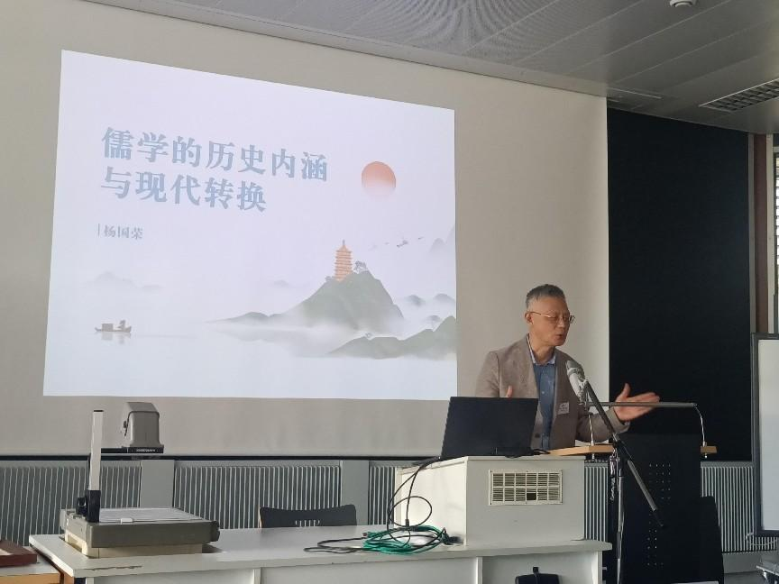

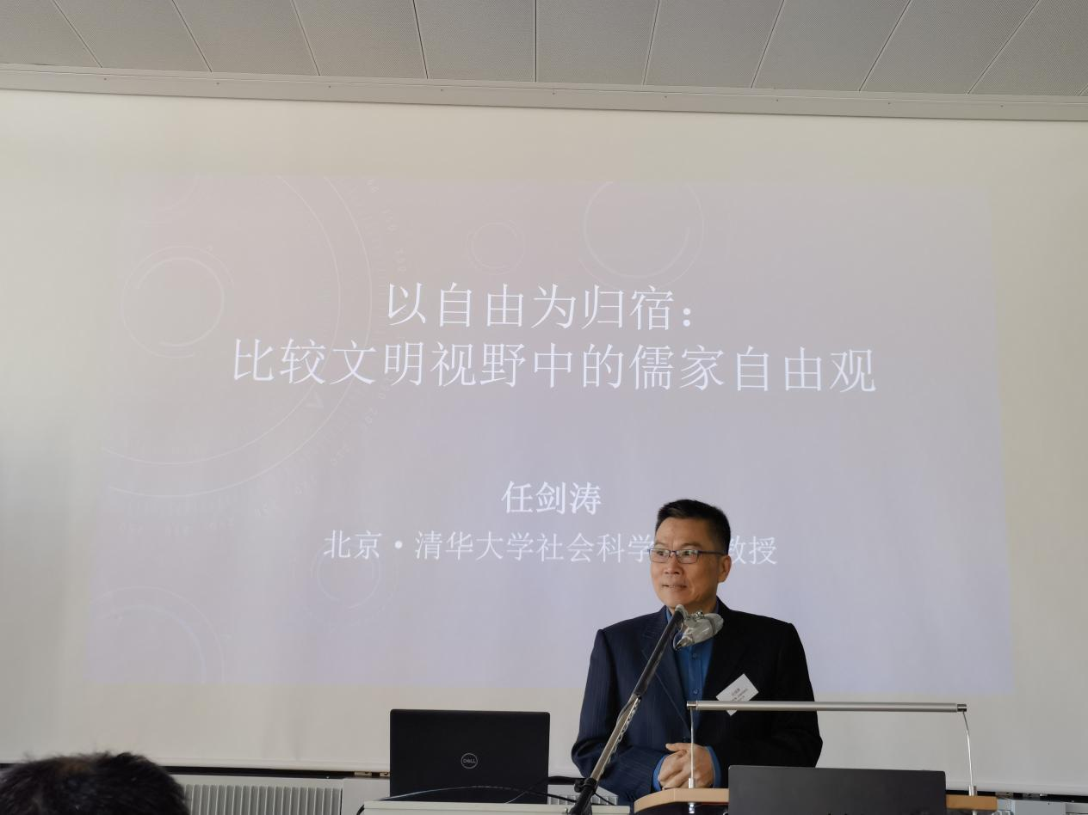

分组讨论共设九场，八场为线下发言，分别以“儒家思想与现代性”“儒家思想与现代社会建构”“传统思想的现代性”“中西思想比较”“儒家传统的现代性思想”“宋明理学”“儒家思想与当代西方哲学”“中国传统思想”为议题，另设线上发言会场。浙江大学李明书、杜伊斯堡-埃森大学杜崙、清华大学方朝晖、华中科技大学廖晓炜、曲阜师范大学宋立林、德国特里尔大学苏费翔、山东大学曾振宇、湖南大学肖永明、北京大学吴飞、上海交通大学余治平、山东大学刘飞飞以及来自华侨大学、南京师范大学、浙江越秀外国语学院、台湾大学、特里尔大学、柏林自由大学、图宾根大学、根特大学等高校的学者围绕儒家思想中的仁、礼、乐、天、孝、自由、天下观、巫史传统、《春秋》公羊学、宋明理学、现代新儒家思想展开研讨，旨在从现代性视角激活儒家思想中的相关要素，推动儒家从历史的陈迹中走向今人的实际生活，提供富有价值的阐说，超越中西、古今之争，使儒家思想的发展获得一种世界性的、全人类的视野，推动中西文明相映成趣，相谐共生。

